**Exer1 listar todos os produtos com a respectiva descrição de unidade e valores unitários.**

Resposta:[SELECT](http://localhost:8080/phpmyadmin/url.php?url=https://dev.mysql.com/doc/refman/8.0/en/select.html) desc_produto, unidade_medida, valor_unidade from produto;

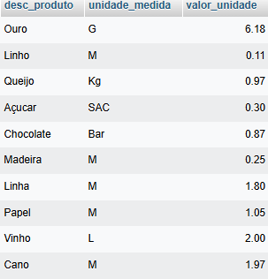

**Exer2 listar da tabela cliente o cnpj , o nome do cliente e o seu endereço.**

Resposta: [SELECT](http://localhost:8080/phpmyadmin/url.php?url=https://dev.mysql.com/doc/refman/8.0/en/select.html) cnpj, nome_cliente, endereço from cliente;

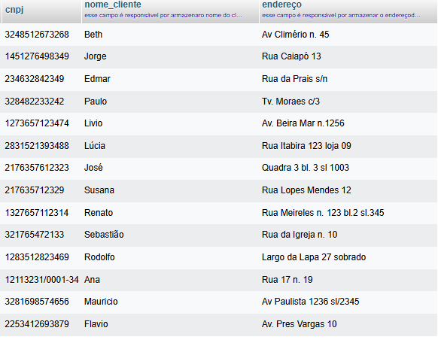

**Exer3 listar todo o conteúdo do vendedor.**

Resposta: [SELECT](http://localhost:8080/phpmyadmin/url.php?url=https://dev.mysql.com/doc/refman/8.0/en/select.html) * from vendedor;

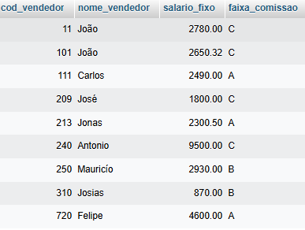

**Exer4 O SQL permite que se apresente a saida de um select com cabeçalho de colunas ao nosso gosto.**

Resposta: SELECT cod_vendedor AS numero, nome_vendedor AS nome , salario_fixo AS rendimentos , faixa_comissao AS comissao from vendedor;

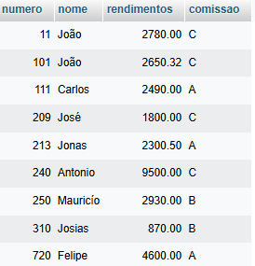

**Exer5 trazer o nome do vendedor como vendedor e o salário fixo multiplicado por 2 e o cabeçalho como salario.**

Resposta: SELECT nome_vendedor AS vendedor ,salario_fixo * 2 AS salario from vendedor;

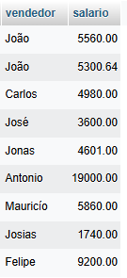

**Exer6 listar o numero do pedido o codigo do produto e a quantidade dos itens do pedido = 35 da tabela do pedido.**

Resposta : SELECT cod_pedido, cod_produto, quantidade from item_de_pedido WHERE quantidade= '35';

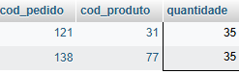

**Exer7 Liste os nomes e as cidade dos clientes que moram em niteroi .**

Resposta:[SELECT](http://localhost:8080/phpmyadmin/url.php?url=https://dev.mysql.com/doc/refman/8.0/en/select.html) nome_cliente, cidade from cliente WHERE cidade = 'niteroi';

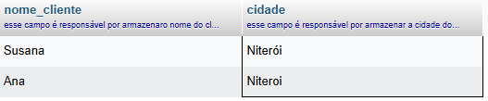

**Exer 8 listar os produtos que tenham unidade = M e valor unitário = 1 real e 5 centavos da tabela produto.**

**Resposta:** [SELECT](http://localhost:8080/phpmyadmin/url.php?url=https://dev.mysql.com/doc/refman/8.0/en/select.html) desc_produto from produto WHERE unidade_medida = 'M'[AND](http://localhost:8080/phpmyadmin/url.php?url=https://dev.mysql.com/doc/refman/8.0/en/logical-operators.html%23operator_and) valor_unidade='1.05';



**Exer9 Liste os clientes e seus respectivos endereços ,que moram em São Paulo ou que estejam na faixa de cep entre 30077000 e 30079000.**

**Resposta:** [select](http://localhost:8080/phpmyadmin/url.php?url=https://dev.mysql.com/doc/refman/8.0/en/select.html) nome_cliente, endereço from cliente WHERE (cep > '30077000' [and](http://localhost:8080/phpmyadmin/url.php?url=https://dev.mysql.com/doc/refman/8.0/en/logical-operators.html%23operator_and) cep<'30079000') [or](http://localhost:8080/phpmyadmin/url.php?url=https://dev.mysql.com/doc/refman/8.0/en/logical-operators.html%23operator_or) cidade = 'São Paulo';

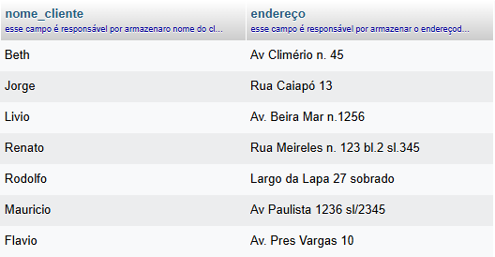

**Exer10 Mostrar todos os pedidos que não tenham prazo de entrega = 15.**

**Resposta:** [select](http://localhost:8080/phpmyadmin/url.php?url=https://dev.mysql.com/doc/refman/8.0/en/select.html) cod_pedido from pedido WHERE (prazo_entrega < '15' [or](http://localhost:8080/phpmyadmin/url.php?url=https://dev.mysql.com/doc/refman/8.0/en/logical-operators.html%23operator_or) prazo_entrega > '15');

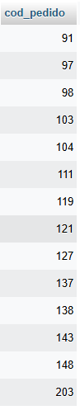

**Exer11 Listar o código e a descrição dos produtos que tenha o valor unitário de 0.35 ate 2.00.**

**Resposta:** [select](http://localhost:8080/phpmyadmin/url.php?url=https://dev.mysql.com/doc/refman/8.0/en/select.html) cod_produto, desc_produto from produto WHERE valor_unidade BETWEEN'0.32' [and](http://localhost:8080/phpmyadmin/url.php?url=https://dev.mysql.com/doc/refman/8.0/en/logical-operators.html%23operator_and) '2.00';

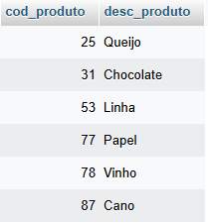

**Exer12 listar todos os produtos que tenham o seu nome começando com a letra Q.**

**Resposta:** [select](http://localhost:8080/phpmyadmin/url.php?url=https://dev.mysql.com/doc/refman/8.0/en/select.html) cod_produto, desc_produto from produto WHERE desc_produto [LIKE](http://localhost:8080/phpmyadmin/url.php?url=https://dev.mysql.com/doc/refman/8.0/en/string-comparison-functions.html%23operator_like)'Q%';



**EXER13 listar os vendedores que não começam por J O.**

**Resposta:** [select](http://localhost:8080/phpmyadmin/url.php?url=https://dev.mysql.com/doc/refman/8.0/en/select.html) nome_vendedor from vendedor WHERE nome_vendedor [NOT](http://localhost:8080/phpmyadmin/url.php?url=https://dev.mysql.com/doc/refman/8.0/en/logical-operators.html%23operator_not) [LIKE](http://localhost:8080/phpmyadmin/url.php?url=https://dev.mysql.com/doc/refman/8.0/en/string-comparison-functions.html%23operator_like) 'Jo%';

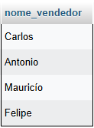

**Exer14 listar os vendedores em ordem alfabética e que são da faixa de comissão A e B.**

**Resposta:** [SELECT](http://localhost:8080/phpmyadmin/url.php?url=https://dev.mysql.com/doc/refman/8.0/en/select.html) nome_vendedor, faixa_comissao from vendedor where faixa_comissao [in](http://localhost:8080/phpmyadmin/url.php?url=https://dev.mysql.com/doc/refman/8.0/en/comparison-operators.html%23function_in) ('A', 'B') ORDER BY nome_vendedor;

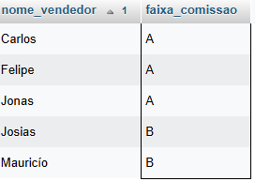

**EXER15 mostrar os clientes que não tenham inscrição estadual exibir todos os campos.**

**Resposta:** [**SELECT**](http://localhost:8080/phpmyadmin/url.php?url=https://dev.mysql.com/doc/refman/8.0/en/select.html) **\* from cliente WHERE ie is null;**

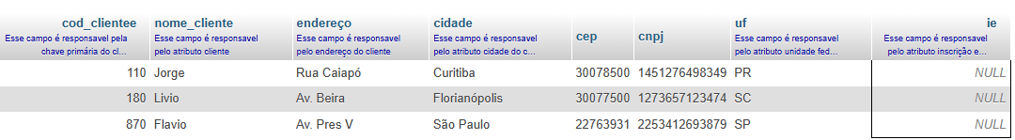

**EXER16 Mostrar em ordem alfabética a lista de vendedores e seus respectivos salarios fixo**

**Resposta:** SELECT nome_vendedor, salario_fixo from vendedor ORDER BY nome_vendedor;

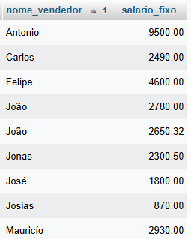

**EXER17 Listar o nome endereço e estado da tabela cliente e trazer em ordem descendente os estados e cidade.**

**Resposta**

[**select**](http://localhost:8080/phpmyadmin/url.php?url=https://dev.mysql.com/doc/refman/8.0/en/select.html) **nome_cliente, cidade, uf from cliente ORDER by uf DESC, cidade desc;**

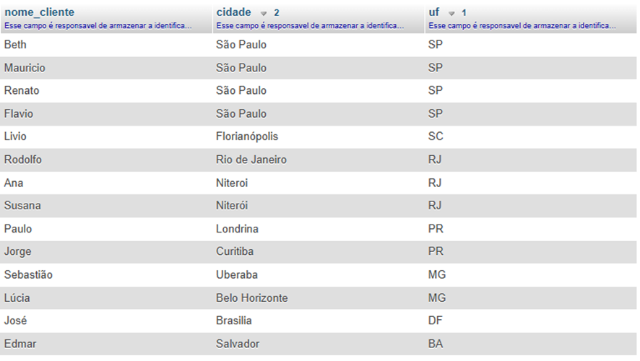

**exer 18**

**Mostrar a descrição e o valor unitário de todos os produtos que tenham a unidade M, em ordem de valor unitário ascendentes.**

**RESPOSTA**

**select desc_produto, valor_unidade from produto WHERE unidade_medida like 'M%' order by valor_unidade asc;**

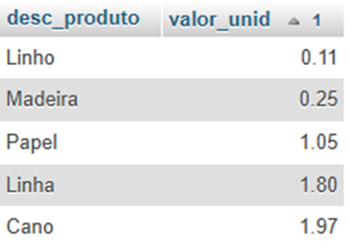

**exer19**

**Mostrar um novo salário fixo dos vendedores com faixa de comissão C, calculando com base no reajuste de 75% e um acréscimo de R$120,00 de bonificação, ordenar pelo nome do vendedor.**

**select nome_vendedor, (salario_fixo * 1.75) + 120 as novo_salario from vendedor WHERE faixa_comissao = 'C' ORDER by nome_vendedor ASC;**

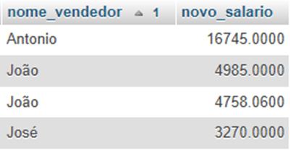

**EXER20**

**Mostrar o maior e o menor salário da tabela de vendedores.**

**Resposta** [**SELECT**](http://localhost:8080/phpmyadmin/url.php?url=https://dev.mysql.com/doc/refman/8.0/en/select.html)[**min**](http://localhost:8080/phpmyadmin/url.php?url=https://dev.mysql.com/doc/refman/8.0/en/aggregate-functions.html%23function_min)**(salario_fixo),** [**max**](http://localhost:8080/phpmyadmin/url.php?url=https://dev.mysql.com/doc/refman/8.0/en/aggregate-functions.html%23function_max)**(salario_fixo) from vendedor;**



**EXER21**

**Mostrar a quantidade total pedido para o produto vinho de 78 na tabela item de pedido .**

**Resposta**

**select sum(quantidade) from item_de_pedido WHERE cod_produto='78';**

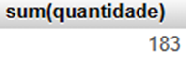

**Exer22 Qual a média do salário fixo dos vendedores**

**Resposta**

**select avg(salario_fixo) from vendedor;**



**Exer23**

**Quantos vendedores ganham acima de R$2.500,00 de salário fixo**

select count(*) from vendedor where salario_fixo >'2500';



**Exer24**

**Quais as unidades de produtos são diferentes na tabela produto**

**Resposta**

[**select**](http://127.1.1.1:9999/phpmyadmin/url.php?url=https://dev.mysql.com/doc/refman/8.0/en/select.html) **DISTINCT unidade_medida from produto;**

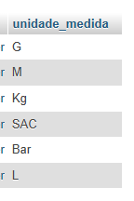

**Exer25**

**listar o número de produtos que cada pedido contém.**

**Resposta** [**SELECT**](http://127.1.1.1:9999/phpmyadmin/url.php?url=https://dev.mysql.com/doc/refman/8.0/en/select.html) **cod_pedido ,** [**COUNT**](http://127.1.1.1:9999/phpmyadmin/url.php?url=https://dev.mysql.com/doc/refman/8.0/en/aggregate-functions.html%23function_count)**(*) quantidade FROM item_de_pedido;**



**Exer26**

**listra o pedido que tem mais que 3 produtos.**

**Resposta** [**SELECT**](http://127.1.1.1:9999/phpmyadmin/url.php?url=https://dev.mysql.com/doc/refman/8.0/en/select.html) **cod_pedido, quantidade FROM item_de_pedido HAVING** [**COUNT**](http://127.1.1.1:9999/phpmyadmin/url.php?url=https://dev.mysql.com/doc/refman/8.0/en/aggregate-functions.html%23function_count)**(quantidade)>3;**



**Exer27 Ver os pedidos ligado a cliente**

**Resposta** [**select**](http://127.1.1.1:9999/phpmyadmin/url.php?url=https://dev.mysql.com/doc/refman/8.0/en/select.html) **nome_clientee, item_de_pedido.cod_produto, item_de_pedido.cod_produto FROM cliente INNER join item_de_pedido on item_de_pedido.cod_produto = item_de_pedido.cod_produto;**

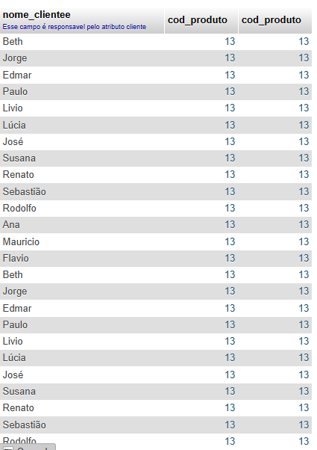

**28 juntar cliente com pedido (cliente,pedido**

**Resposta** [**SELECT**](http://127.1.1.1:9999/phpmyadmin/url.php?url=https://dev.mysql.com/doc/refman/8.0/en/select.html) **nome_cliente ,cod_clientee ,num_pedido FROM cliente INNER JOIN pedido on cod_clientee=cliente_cod_cliente;**

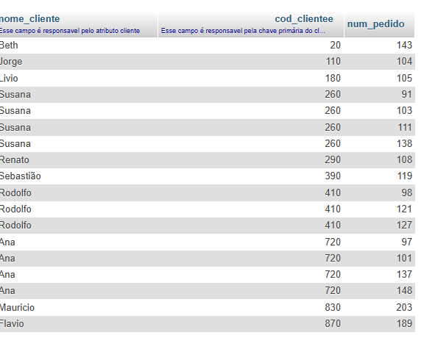

**29 qual cliente que tem pedido que nao tem pedido (pedido,cliente**

**Resposta**

[**SELECT**](http://127.1.1.1:9999/phpmyadmin/url.php?url=https://dev.mysql.com/doc/refman/8.0/en/select.html) **nome_cliente ,cod_clientee ,num_pedido FROM cliente** [**LEFT**](http://127.1.1.1:9999/phpmyadmin/url.php?url=https://dev.mysql.com/doc/refman/8.0/en/string-functions.html%23function_left) **JOIN pedido on cod_clientee=cliente_cod_cliente;**

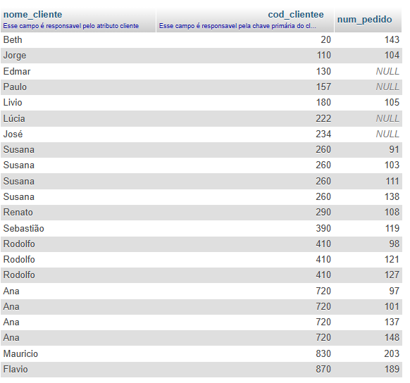

**EXER 30 quais clientes tem prazo de entrega superior a 15 dias e pertencem ao estado de sao paulo ou rio de janeiro(pedido,cliente**

**Resposta** [**SELECT**](http://127.1.1.1:9999/phpmyadmin/url.php?url=https://dev.mysql.com/doc/refman/8.0/en/select.html) **nome_clientee, uf, cliente_cod_cliente, prazo_entrega FROM cliente INNER JOIN pedido on cod_cliente = cliente_cod_cliente WHERE prazo_entrega>15** [**AND**](http://127.1.1.1:9999/phpmyadmin/url.php?url=https://dev.mysql.com/doc/refman/8.0/en/logical-operators.html%23operator_and) **uf** [**in**](http://127.1.1.1:9999/phpmyadmin/url.php?url=https://dev.mysql.com/doc/refman/8.0/en/comparison-operators.html%23function_in) **('SP' , 'RJ');**

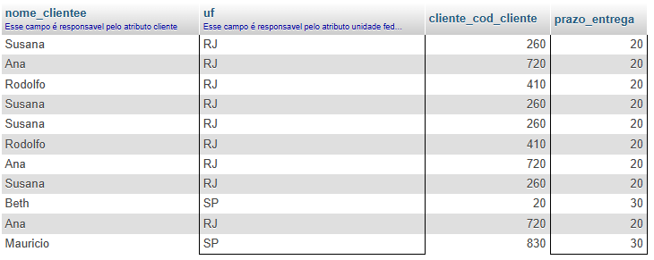

**EXER 31 mostrar os clientes e seus respectivos prazo de entrega ordenados do maior para o menor(pedido cliente**

**Resposta**

[**SELECT**](http://127.1.1.1:9999/phpmyadmin/url.php?url=https://dev.mysql.com/doc/refman/8.0/en/select.html) **nome_clientee, cliente_cod_cliente, prazo_entrega from cliente** [**RIGHT**](http://127.1.1.1:9999/phpmyadmin/url.php?url=https://dev.mysql.com/doc/refman/8.0/en/string-functions.html%23function_right) **JOIN pedido on cod_cliente=cliente_cod_cliente ORDER by prazo_entrega DESC;**

